MEMORIA PRACTICA 2 DE TÉCNICAS DE OPTIMIZACIÓN
Realizado por Jaime Lorenzo Sánchez

Ejercicio 1. Realizar una implementación y prueba del siguiente código, donde las dimensiones de las matrices son 128,128,128 para A y B, y 64,64,64,64 para C y D; N = 64

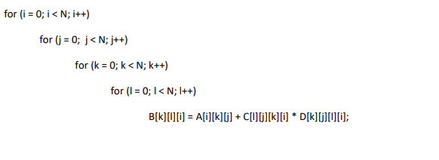

Para la realización de la práctica, se ha utilizado una máquina virtual y un equipo con la siguiente información:

Procesador del equipo | Intel Core i7-8565U
Entorno de desarrollo | Ubuntu 20.04.3
Herramienta de desarrollo | C++
Compilador empleado | G++ version 9.3.0

Características de la memoria caché L1

data | 4x32 KB (4 bloques de 32 KB)
line size | 64 B
Associativity | 8-way set

Calculamos el número de líneas por vía:

Ejercicio 2. Obtener los tiempos de ejecución del programa descrito con O0 y O2

 | Opcion -O0 | Opción -O2
Vector (i,j,k,l) | 232.23 ms | 218.37 ms

Ejercicio 3. Aplicar el algoritmo de permutación de bucles visto en clase al desarrollo realizado y obtener los tiempos de ejecución del programa con O0 y O2

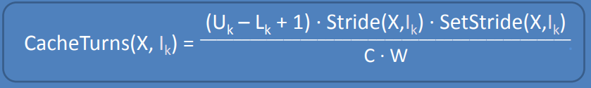
- Uk: Limite superior del bucle
  - Lk : Limite inferior del bucle
- L: Número de bloques por conjunto o asociatividad → L = 8
- C: Número de conjuntos o sets → C = 64
- W: Número de palabras por bloque → w = 16
- SetStride (X,Ik): Distancia en sets entre los bloques que contienen la referencia a X realizadas por iteraciones consecutivas del índice Ik




CALCULAMOS EL VALOR DE FA PARA CADA MATRIZ
FA(A) | 128² * i + 128 * k + j
FA(B) | 128² * k + 128 * l + i
FA(C) | 64³ * l + 64² * j + 64 * k + i
FA(D) | 64³ * k + 64² * j + 64 * l + i
CALCULAMOS EL STRIDE DE CADA MATRIZ
 | x = i | X = j | X = k | X = l
Stride (A,x) | 128² | 1 | 128 | 0
Stride (B,x) | 1 | 0 | 128² | 128
Stride (C,x) | 1 | 64² | 64 | 64³
Stride (D,x) | 1 | 64² | 64³ | 64
CALCULAMOS EL SETSTRIDE DE CADA MATRIZ
 | x=i | x=j | x=k | x=l
SetStride(A,x) | 0(64) | 1 | 8 | 0(64)
SetStride(B,x) | 1 | 0(64) | 0(64) | 8
SetStride (C,x) | 1 | 0 (64) | 4 | 0 (64)
SetStride (D,x) | 1 | 0 (64) | 0 (64) | 4
CALCULAMOS CACHETURNS PARA CADA MATRIZ
 | x=i | x=j | x=k | x=l
CacheTurns(A,x) | 65560 | 0.064 | 65 | 0
CacheTurns(B,x) | 0.064 | 0 | 65560 | 65
CacheTurns(C,x) | 0.064 | 16640 | 16.25 | 1064960
CacheTurns(D,x) | 0.064 | 16640 | 1064960 | 16.25
CALCULAMOS VALOR VACHETURNS PARA CADA INDICE Ik
 | CacheTurns(i) | CacheTurns(j) | CacheTurns(k) | CacheTurns(l)
 | 65560.192 | 33280.064 | 1130601.26 | 1065041.25

Una vez calculado, situamos los bucles en orden decreciente en función del valor CacheTurns. Una vez ordenados los bucles, realizamos el estudio de los tiempos de ejecución para el vector (k,l,i,j).

Tras la ejecución del programa, hemos obtenido los siguientes tiempos de ejecución:

 | Opcion -O0 | Opción -O2
Vector (k,l,i,j) | 142.338 ms | 62.025 ms

Ejercicio 4. Realizar una justificación exhaustiva de los resultados obtenidos.

Para realizar una justificación del los resultados obtenidos, primero debemos realizar un estudio de los tiempos de ejecución del algoritmo original con el algoritmo de permutación de bucles

 | Opcion -O0 | Opción -O2
Vector (i,j,k,l) | 232.23 ms | 218.37 ms
Vector (k,l,i,j) | 142.338 ms | 62.025 ms

si observamos los datos obtenidos, comprobamos que el tiempo de ejecución con la opción -O2 es menor que con la opción -O0. Esto es debido a que la opción -O2 ejecuta una optimización, hecho que no ocurre con la opción -O0.

Podemos observar que tras aplicar la optimización de bucles el tiempo que tarda disminuye bastante con respecto al tiempo original, siendo el tiempo con la opción de optimización mejor que el tiempo con la opción sin optimizar.

